Sandučić povjerenja – „Slušam TE, tu sam!“
Na inicijativu Vijeća učenika, u našoj školi pokrenuli smo Sandučić povjerenja — sigurno mjesto gdje učenici mogu anonimno ili potpisano podijeliti ono što ih muči, zatražiti pomoć ili jednostavno nekome reći kako se osjećaju.
Ponekad nije lako naglas reći da te nešto muči.
Nekad je lakše napisati poruku — i to je potpuno u redu.
Sandučić je namijenjen učenicima koji:
💬 prolaze kroz težak period
🤝 trebaju razgovor ili podršku
🛑 žele prijaviti nasilje ili zabrinjavajuću situaciju
🌟 žele nekoga pohvaliti
💡 imaju ideju kako školu učiniti boljim mjestom
📚 žele saznati više o temama poput prijateljstva, stresa, emocija, samopouzdanja ili odnosa
Učenici mogu ostaviti poruku:
📩 ubacivanjem u fizički sandučić u školskom hodniku
📱 putem virtualnog sandučića (QR kod / poveznica)
Poruke zajedno čitaju školska psihologinja i pedagoginja, uz puno poštovanje, diskreciju i želju da pomognemo.
Može se ostati anoniman/na ili napisati ime i razred ako učenik želi da mu se javimo.
⚠ U slučaju hitnih i opasnih situacija, učenici se trebaju odmah obratiti odrasloj osobi u školi ili roditelju.
💙 Tvoj glas je važan.
💙 Ne moraš čekati da problem postane velik.
Virtualni Sandučić povjerenja
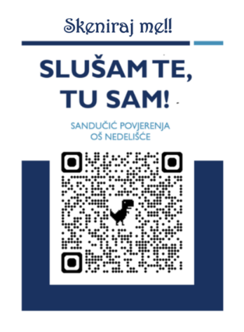ili poveznica: https://forms.gle/LztWdCVJBsBq8tqb9

Obavijest za roditelje
Sandučić povjerenja namijenjen je isključivo učenicima kao siguran i diskretan način traženja pomoći, izražavanja osjećaja i prijave zabrinjavajućih situacija.
Cilj ove inicijative je:
- potaknuti učenike na pravovremeno traženje pomoći
- jačati osjećaj sigurnosti i povjerenja u školi
- pridonijeti prevenciji vršnjačkog nasilja i osnaživanju mentalnog zdravlja učenika
Ukoliko kao roditelj imate pitanje, zabrinutost ili potrebu za razgovorom, molimo vas da se obratite stručnim suradnicama putem službenih kontakata škole.
Zahvaljujemo na suradnji u stvaranju sigurnog i podržavajućeg školskog okruženja za svu djecu.

